|  |  |  |  |  |
| --- | --- | --- | --- | --- |
| 修改日期 | 版本 | 修改原因 | 修改人姓名 | 立案單號 |
| 2013/7/27 | 1 | Created | 文明 | 130729000379 |

1. **程式功能概述**

|  |  |
| --- | --- |
| 程式功能 | 受理備註訊息查詢 |
| 程式名稱 | AAC0_2100 |
| 作業方式 | ONLINE |
| 概要說明 | 提供受理備註訊息維護檔的查詢功能。 |
| 需求單位 | 理企科 |
| 作業單位 | 理企科 |
| 作業平台 | ■一般  □平板電腦  □手機 |
| 使用對象 | ■員工(UCBean)  □客戶(CustomerBean) |
| 個資遮蔽方式 | ■無 □遮蔽 □securitylog |

1. **程式流程圖**



1. **相關檔案**

|  |  |  |  |  |  |  |
| --- | --- | --- | --- | --- | --- | --- |
| **項次** | **中文說明** | **檔案名稱** | **查詢** | **新增** | **修改** | **刪除** |
|  | 受理備註訊息維護檔 | DTAAC210 | ■ | □ | □ | ■ |

1. **相關模組**

|  |  |  |
| --- | --- | --- |
| **項次** | **中文說明** | **程式名稱** |
|  |  |  |

1. **畫面**

畫面USAAC02100_受理備註訊息查詢

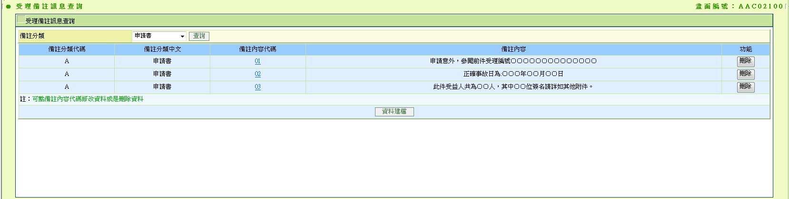

1. **程式內容**
2. 初始：
   1. 檢核登入者權限：(理企人員、理賠資訊組可進行資料建檔，其餘只可查詢)
      1. 登入者角色 IN (‘RLAA006’,’RLAA999’) 🡨理賠企劃人員、理賠組IT人員
         1. $是否可修改 = true
         2. 資料建檔按鈕Enabled
      2. 其他登入角色
         1. $是否可修改 = false
         2. 資料建檔按鈕Disabled
   2. 畫面下拉選單產生：
      1. 讀取受理備註訊息維護檔DTAAC210,
         1. 將所有備註分類代碼讀出組成下拉選單
            1. 備註分類代碼
            2. 備註分類中文
3. 查詢：
   1. 讀取受理備註訊息維護檔DTAAC210,查詢條件
      1. 備註分類代碼:同畫面下拉選取
      2. 依備註內容代碼排序
      3. 若無資料，
         1. 顯示錯誤訊息 “查無此備註分類代碼資料，備註分類代碼:” +備註分類代碼
      4. 若有資料，將查詢結果逐筆顯示：

|  |  |  |
| --- | --- | --- |
| **畫面欄位** | **值** | **說明** |
| 備註分類代碼 | DTAAC210. 備註分類代碼 |  |
| 備註分類中文 | DTAAC210. 備註分類中文 |  |
| 備註內容代碼 | DTAAC210. 備註內容代碼 | IF $是否可修改= TRUE  顯示超連結(至AAC0_2101)  傳遞參數:  備註分類代碼:同點選該筆  備註分類中文:同點選該筆  備註內容代碼:同點選該筆  備註內容:同點選該筆  操作碼:UPDATE  END IF |
| 備註內容 | DTAAC210. 備註內容 |  |
| 功能 | 刪除按鈕 | Enabled |
| 註 | 可點備註內容代碼修改資料或是刪除資料(綠色字體) |  |

1. 刪除：
   1. 按下時，訊息提示：“確認是否將”+ DTAAC210.備註內容代碼+ DTAAC210.備註內容+“刪除”
      1. 點選「確定」
         1. 刪除受理備註訊息維護檔DTAAC210,By條件
            1. 備註分類代碼:同點選該筆
            2. 備註內容代碼:同點選該筆
            3. 若有誤，顯示錯誤訊息“刪除受理備註訊息維護檔資料錯誤，備註分類代碼:”+備註分類代碼+ “備註內容:”+備註內容
2. 資料建檔：
   1. 畫面連結至AAC0_2101,傳遞參數
      1. 備註分類代碼:同畫面選取
      2. 備註分類中文:同畫面選取
      3. 備註內容代碼:空白
      4. 備註內容:空白
      5. 操作碼:CREATE